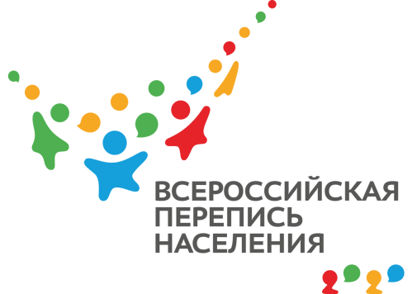
ПРЕСС-ВЫПУСК
ОБ-83-10/ -ДР от 12.02.2020г.
ВПН-2020: ИСТОЧНИКИ СРЕДСТВ К СУЩЕСТВОВАНИЮ. О ЧЕМ СПРОСИТ ПЕРЕПИСЧИК

В утвержденном переписном бланке формы «Л» в числе общих вопросов о возрасте, гражданстве, наличию работы содержится пункт об источниках дохода. Почему не стоит опасаться отвечать на этот вопрос?

Важно помнить, что Росстат интересуется только обезличенными данными, которые будут в дальнейшем использоваться для социально-экономического развития страны и решения ряда конкретных проблем. В бланке не имеется графы о размерах доходов. Вопрос об источниках средств к существованию содержит возможные варианты ответа, например, заработную плату, пенсию, сдачу в аренду имущества, стипендию, иждивение, производство товаров для собственного пользования и т.д. Респондент так же может указать свой вариант, если ни один из вышеперечисленных не подходит. К тому же, вас попросят выделить из всех источников тот, который вы считаете для себя основным.
По итогам переписи 2014 года, в Республике Крым сообщили об источниках более 1,8 млн человек (97% опрошенных). Из них трудовую деятельность, включая работу по совместительству, назвали более 722 тыс. человек (39%); личное подсобное хозяйство – более 133 тыс. (7%); стипендию – 28 тыс. (1,5%); пенсию – более 491 тыс. (26,6%); пенсию по инвалидности – более 59 тыс. (3%); пособие – более 121 тыс. (6,6%); пособие по безработице – более 8 тыс. (0,4%); другой вид государственного обеспечения – более 9 тыс. (0,5%); сбережения, дивиденды, проценты – 26 тыс. (1,4%); сдачу внаем или в аренду имущества, доход от патентов, авторских прав – более 37 тыс. (2%); иждивение, помощь других лиц, алименты – более 561 тыс. (30%); иной источник – 2 тыс. (0,1%). Перепись осени этого года покажет, как изменилась трудовая жизнь крымчан за истекшие 6 лет.

Напоминаем, что Всероссийская перепись населения состоится с 1 по 31 октября. С 1 по 25 октября 2020 года любой житель страны сможет самостоятельно переписаться на портале «Госуслуги» – для этого понадобится стандартная или подтвержденная учетная запись. С 4 по 27 октября переписчики с планшетами обойдут квартиры и дома и опросят жителей страны, не принявших участие в интернет-переписи. Переписавшимся электронным способом достаточно будет показать код подтверждения. Переписчики будут иметь специальную экипировку и удостоверение, действительное при предъявлении паспорта. Кроме того, будет организована работа переписных участков. В финале переписи, с 28 по 31 октября, состоится контрольный обход 10% жилых помещений.

Ссылка на источник информации обязательна.

Руководитель О.И. Балдина

